1：电容器在电路中的功能包括（A、B、C、D ）。

A.滤波                             B. 耦合

C. 谐振                             D. 旁路

简析：电容器在电路中的功能包括滤波、耦合、谐振、旁路等

2：下列表达式中与电路图相符的是（A）。

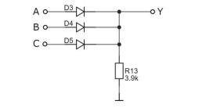

A.Y = A + B + C               B. Y = C·(A + B )

C. Y = A·B·C               D. Y = A·B + C

简析：从电路图中不难看出A、B、C的电流都是流向Y的，故Y=A+B+C。

3：电容器上的数字标识为 475，容量是（A）μF。

A.4.7                             B. 47

C. 470                             D. 475

简析：475=4700000pF=4700nF=4.7μF。

4：三态门的输出状态包括（A、B、D ）。

A.高电平                      B. 低电平

C. 模拟输出                      D. 高阻态

简析：三态门，是指逻辑门的输出除有高、低电平两种状态外，还有第三种状态——高阻状态的门电路，高阻态相当于隔断状态。三态门都有一个EN控制使能端，来控制门电路的通断。

5：电阻器封装的尺寸、大小与下列哪个选项直接相关（C）。

A.额定电压                      B. 额定电流

C. 额定功率                      D. 阻值

简析：电阻封装大小与额定功率有关；电感封装与额定电流有关；电容封装大小与额定电压有关；都是正比。

6：下图所示的电路中，V2、V3 为理想电压源，电阻 R6 两端的电压值 u 为（D）。

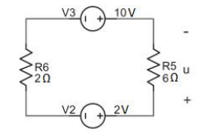

A.2V                              B. 6V

C. 10V               D. -6V

简析：将V2与V3看做是串联的电源，规定大电源电流的方向为正，V2的电压值为-2 ，因为是反向串的。总电流:I总=(V3+V2)/(2+6)=（10+(-2))/8=1。

7：分析资料包中给定的电路原理图(SCH.json)，判断用于实现电源电压检测的单片机 引脚是（B）。

A. P1.0                             B. P1.1

C. P3.2                             D. P3.3

简析：

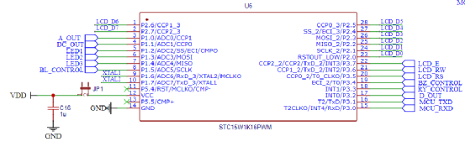

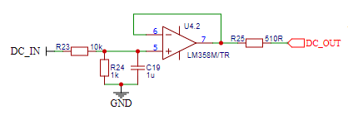

8：下列选项中，需要在 PCB 设计中进行等长、等间距布线的是（A、C ）。

A.USB          B. RS232

C. RS485          D. 1-Wire

简析：USB、RS485在PCB设计中需要进行等长、等间距布线

9：由理想运算放大器构成的电路如下图所示，其输出电压 Uo 为（D）。

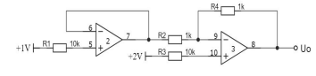

A. 1V                             B. 2V

C. -2V                      D. 3V

简析：这题主要是考对虚短和虚断的理解，虚短意味着运算放大器的电压放大率较大，一般通用型运算放大器的开环电压放大率在80dB以上。运算放大器的输出电压有限，一般为10V~14V。因此，运算放大器的差动输入电压小于1mV，两个输入端几乎为同电位，相当于“短路”。开环电压的放大率越大，两输入端的电位越相等。所谓“虚短”，就是当运算放大器处于线性状态时，可以将两个输入端视为等电位的特性，简称为虚短。虚断是由于运算放大器的差动模式的输入电阻大，所以一般的通用型运算放大器的输入电阻在1m以上。因此，流向运算放大器输入端子的电流大多小于1uA，远远小于输入端子外的电路的电流。

通常，运算放大器的两个输入端被视为开路，输入电阻越大，两个输入端越接近开路。“虚断”是指分析运算处于线性状态时，可以将两个输入端视为等效开放的特性，该特性称为虚假开放，简称虚断。

10：在立创 EDA 原理图设计环境下，下列描述正确的选项是（B、C、D ）。

A.可以通过快捷键 L，绘制连接两个元器件的导线。

B. 原理图中的每个元件的封装应该唯一、确定。

C. 原理图中各个元件的位号不可重复。

D. 在同一张原理图中，不论是否用导线连接在一起，只要具有相同的网络标签， 电气上都是相通的。

简析：可以通过快捷键 W，绘制连接两个元器件的导线。